Modelo Ambiental
- Objetivos do Sistema

A aplicação O Mochileiro tem por objetivo intermediar a busca por atividades por partes dos viajantes, sendo um concentrador de informações disponibilizadas pelas empresas interessadas em divulgar seus eventos ou serviços na web, oferecendo uma forma rápida e simples de localizar dados sobre atividades presentes na cidade de São Paulo.

Com esse objetivo o projeto pretende disponibilizar as seguintes funcionalidades:

  - Módulo Viajantes
Funcionalidades
Manter Perfil: Cadastro e atualização no sistema de um perfil para os viajantes.
Manter Lista de Favoritos: Criação e manutenção de uma lista de favoritos por parte do viajante, onde será possível:
- Adicionar novas atividades encontradas no sistema.
- Qualificar as atividades presentes na lista
- Gerar rota entre as atividades da lista
- Obter relatório de gastos das atividades da lista.

Busca de atividades: Através de parâmetros de busca fornecidos pelo viajante, o sistema retornará todos os eventos ou serviços desejados utilizando os parâmetros de busca informados pelo viajante. Estes são:

- Nome

- Endereço

- Categoria

- Período de Disponibilidade

Conjunto de requisitos atendidos:

RF01 – Manter Viajante

Funcionalidades Implementadas:

- Criação e atualização do cadastro do viajante.

[RF02] – Manter Favoritos

Funcionalidades Implementadas:

- Adição de novas atividades e utilização dos recursos personalizados do sistema.

[RF06] – Buscar Serviços

Funcionalidades Implementadas:

- Localização de serviços cadastrados no sistema através de parâmetros definido pelo viajante, dentre as seguintes opções:
- Nome
- Categoria
- Endereço
- Período de disponibilidade

[RF07] – Buscar Eventos

Funcionalidades Implementadas:

- Localização de eventos cadastrados no sistema através de parâmetros definido pelo viajante, dentre as seguintes opções:
- Nome
- Categoria
- Endereço
- Período de disponibilidade

[RF09] – Relatório de Gastos

Funcionalidades Implementadas:
- Geração de um relatório com os gastos de cada atividade selecionada e a soma total dos gastos.

[RF12] – Gerar Rota

Funcionalidades Implementadas:
- Possibilitará que o usuário escolha uma ou mais atividades em sua lista de favoritos e visualize uma rota entre seu endereço de cadastro e a atividade, ou entre duas atividades.

[RF13] – Classificar atividade

Funcionalidades Implementadas:
- Classificar uma atividade presente na lista de favoritos com uma nota positiva ou negativa, podendo inserir um comentário.
  - Módulo Empresas
Funcionalidades
Manter Empresas: Cadastro e atualização no sistema de um perfil para as empresas.
Lista de Atividades: Criação e manutenção de uma lista de atividades por parte das empresas, onde será possível:
- Inserir novas atividades no sistema.
- Atualizar características das atividades.
- Definir data de início e término do período de disponibilidade das atividades.
- Realizar parcerias com outras atividades.
Gerenciar Parcerias: convite, análise e exclusão de parcerias ou solicitações pendentes, recebidas pelas atividades cadastradas.
Relatório de Resumo de Atividades: Visão do resumo e notas das atividades cadastradas pela empresa.
Relatório de Atividades: Visão do resumo e notas das melhores atividades cadastradas no sistema.
Relatório de Categorias mais acessadas: Visão das categorias que possuem atividades mais acessadas.
Relatório de Empresas com mais parceiros: Visão das empresas com maior número de parcerias, para assim, solicitar futuras parcerias com as atividades das mesmas.

Conjunto de requisitos atendidos:

[RF03] – Manter Empresa

Funcionalidades Implementadas:

- Criação e atualização do cadastro das empresas.

[RF04] – Manter Serviços

Funcionalidades Implementadas:

- Cadastro, atualização e exclusão de novos serviços.
- Adição em uma categoria existente.
- Definição de um custo médio.
- Definição de endereço.
[RF05] – Manter Eventos

Funcionalidades Implementadas:

- Cadastro, atualização e exclusão de novos eventos.
- Adição em uma categoria existente.
- Definição de um custo médio.
- Definição de endereço.
- Definição de tempo de exibição no sistema.
[RF10] – Solicitar Parceria
Funcionalidades Implementadas:
- Após a busca de uma atividade, possibilitar a solicitação de parceria.
[RF11] – Analisar Parceria
Funcionalidades Implementadas:
- Após receber uma solicitação, possibilitar a aceitação ou recusa da parceria desejada pela empresa solicitante.
[RF14] – Relatório de Qualificações de Atividades
Funcionalidades Implementadas:
- Possibilitará a empresa a ter uma visão do resumo de suas atividades cadastradas.
[RF15] – Gerenciar Parcerias
Funcionalidades Implementadas:
- Possibilitará a empresa a ter controle das parcerias que lhe são solicitadas. Podendo excluir parceria, aceitar solicitação e excluir solicitações feitas.
[RF16] – Relatório de Atividades
Funcionalidades Implementadas:
- Possibilitará a empresa a ter uma visão do resumo das melhores atividades cadastradas.
[RF17] – Relatório de Categorias mais Acessadas
Funcionalidades Implementadas:
- Possibilitará a empresa a ter uma visão do resumo das categorias que possuem atividades mais acessadas.
[RF18] – Relatório de Empresas com mais Parceiros
Funcionalidades Implementadas:
- Possibilitará a empresa a ter uma visão do resumo das empresas com maior número de parcerias.

  - Módulo Administração

Funcionalidades:
Administrar Categorias:
- Não existem funcionalidades implementadas

Conjunto de requisitos atendidos:

[RF08] – Manter Categoria

Funcionalidades Implementadas:
- Cadastro de categorias cadastradas no sistema, porém sem interface para interação

- Atores
Viajante: Representa o usuário interessado em acessar as funcionalidades do sistema, possuindo limitações de suas ações.
Viajante: Ator que representa o viajante poderá se cadastrar no sistema, manter uma lista de favoritos e qualificar atividades em sua lista.
Empresa: Responsável por alimentar o sistema com atividades.
Possuirá uma lista de atividades cadastradas, poderá modificar seus atributos, definir um prazo de disponibilidade das mesmas ou excluí-las.
Será possível enviar solicitações de parceria entre as atividades cadastradas.

API Google MAPS: Ator que representa uma entidade externa ao sistema.
Seu papel é representar a API do Google na confecção dos mapas entre as duas rotas definidas pelo usuário para geração de rotas.
- Quadro resumo Casos de Uso
Manter Favoritos: Funcionalidade disponível ao ator Viajante, compreende as funções de CRUD da lista de favoritos (inserção, atualização, seleção e exclusão) de atividades.
Gerar estimativa de Gastos: Funcionalidade disponível através do caso de uso manter favoritos. Acessível somente pelo ator Viajante.
Têm por objetivo estimar os gastos das atividades selecionadas pelo viajante baseado em valores inseridos pelas empresas no cadastro das atividades.
Classificar Evento ou Serviço: Disponível ao ator Viajante.
Sua finalidade é disponibilizar ao viajante uma forma de qualificar as atividades selecionadas em sua lista positiva ou negativamente.
Buscar Atividades: Disponível aos atores viajante e empresa. Sua característica é a busca de atividades cadastradas no sistema O Mochileiro pelas empresas.
Manter Viajante: Disponível ao ator viajante. Disponibiliza opção de cadastro e posteriormente atualização de perfil.
Solicitar Rota: Disponível ao ator viajante. Baseado em duas atividades (origem e destino) selecionadas na lista de favoritos do viajante, será possível a solicitação do roteiro ao caso de uso gerar rota.
Gerar Rota: Disponível ao ator viajante indiretamente e diretamente ao ator API Google Maps.
Funcionalidade externa ao sistema, será ativada através do caso de uso gerar rota, baseada nos parâmetros enviados ao sistema irá gerar a rota entre os dois pontos selecionados.

Diagrama de Contexto
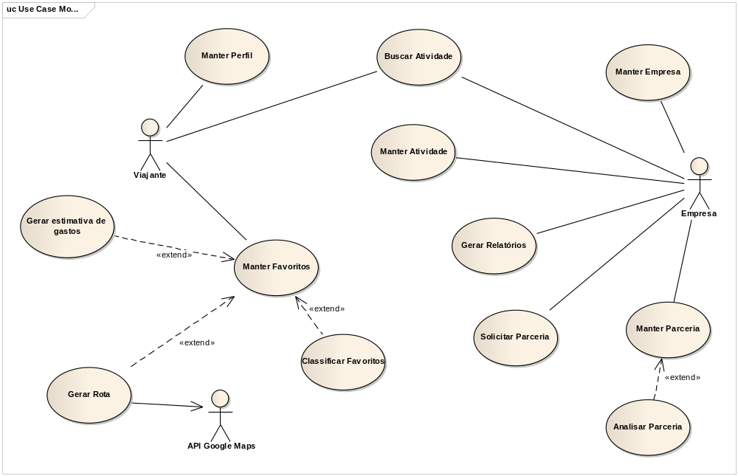

- Requisitos X Caso de uso
Caso de Uso | Requisito | Nome Requisito | Implementado
Gerar estimativa de gastos | RF - 09 | Relatório de Gastos | Sim
Manter Favoritos | RF – 02 | Manter Favoritos | Sim
Classificar Favoritos | RF – 13 | Classificar Atividade | Sim
Buscar Atividades | RF – 06 | Buscar Serviços | Sim
 | RF - 07 | Buscar Eventos | Sim
Manter Viajante | RF – 01 | Manter Viajante | Sim
Gerar Rota | RF – 12 | Gerar Rota | Sim
Manter Empresa | RF – 03 | Manter Empresa | Sim
Manter Atividade | RF – 04 | Manter Serviços | Sim
 | RF - 05 | Manter Eventos | Sim
Gerar Relatórios | RF – 14 | Relatório de Qualificações de Atividades (Empresa) | Sim
 | RF - 16 | Relatório de Qualificações das Atividades (Sistema) | Sim
 | RF - 17 | Relatório de Categorias mais Acessadas | Sim
 | RF – 18 | Relatório de Empresas com mais Parceiros | Sim
Manter Parceria | RF – 11 | Analisar Parceria | Sim
 | RF - 15 | Gerenciar Parcerias | Sim
Solicitar Parceria | RF – 10 | Solicitar Parceria | Sim

- Diagrama de Classes final (omitidos métodos e atributos para melhor visualização)
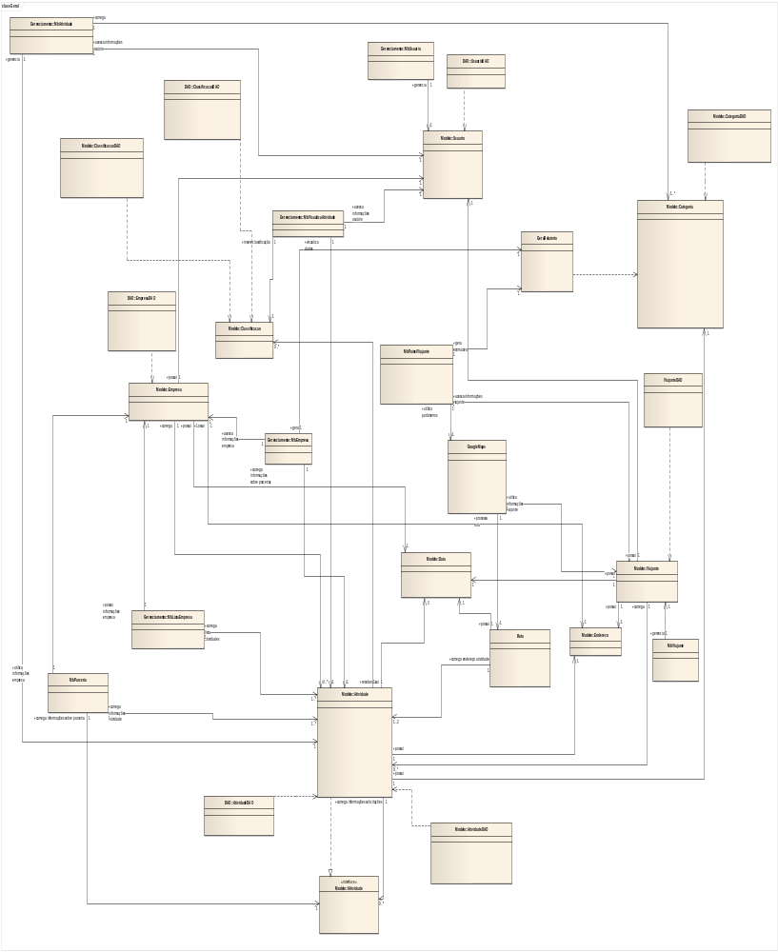
- Diagrama de componentes da aplicação (simplificado para melhor visualização)

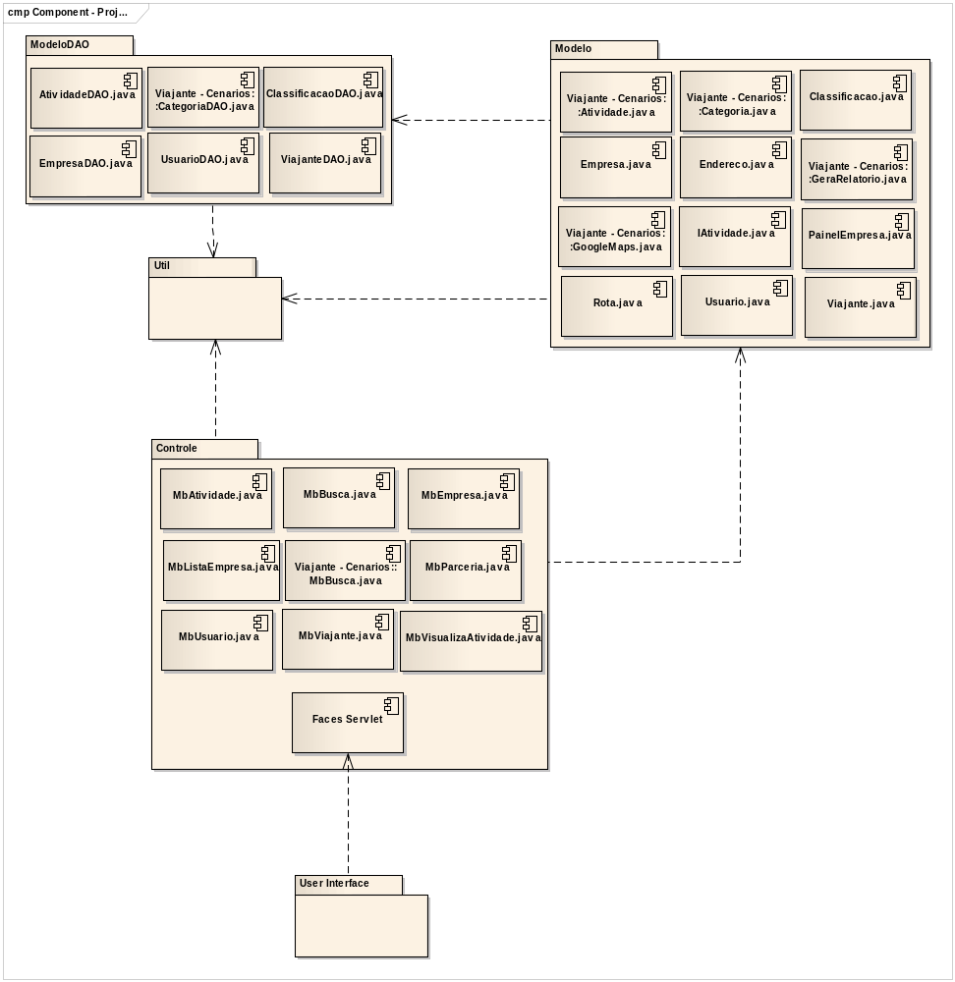
- MER (Modelo Entidade-Relacionamento)

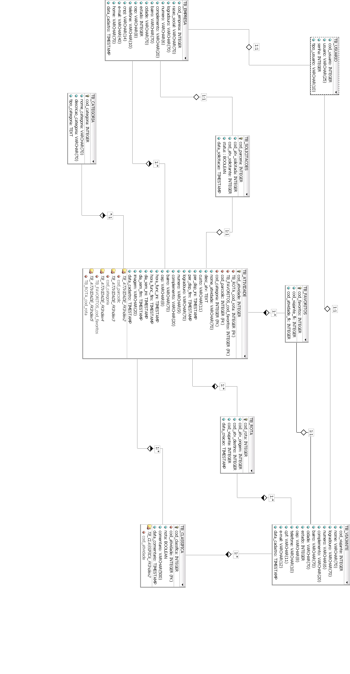
- Diagrama de Implantação

